UNIVERSIDAD DE PANAMÁ

FACULTAD DE HUMANIDADES
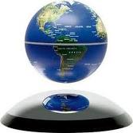

ESCUELA DE ESTUDIOS GENERALES

MÓDULO INSTRUCCIONAL DE PRINCIPIOS DE GEOGRAFÍA ( GEO. 100 A)

PRESENTADO POR:
EDITH CASTILLO
MARÍA GUERRA
BRISEIDA SÁNCHEZ
JULIO VERGARA
I SEMESTRE
2011

JUSTIFICACIÓN DEL CURSO
El ser humano por naturaleza es un ser espacial, se moviliza y se provee de lo que existe en el espacio geográfico, por ello es necesario que adquiera conocimientos al menos básicos de ese entorno que lo sustenta, porque la geografía describe y explica el espacio en el cual se vive, sus condiciones naturales, las modificaciones que hace el ser humano y las males que se han producido por el uso abusivo de los recursos.

DESCRIPCIÓN DEL CURSO

Este curso se ha dividido en 5 temáticas relacionadas para una mejor comprensión de las características generales de la ciencia Geográfica.

La primera de ella tratará sobre Las diversas definiciones de la Geografía y su campo de estudio. La segunda sobre la evolución histórica de esta ciencia, ocupando los aportes de figuras destacadas en el campo geográfico .La tercera unidad toca la temática de la estructura interna de la Geografía como ciencia que abarca un campo muy amplio en su estudio. La cuarta parte ilustra acerca de las características y usos de los mapas y símbolos cartográficos. Y la última parte sobre las coordenadas geográficas y su importancia en el quehacer humano.

El módulo autoinstruccional contiene mucho material didáctico ilustrativo para que el estudiante tenga una mejor comprensión de las temáticas y se le facilite así el desarrollo de sus asignaciones, así como una bibliografía que incluye direcciones web que le permita la ampliación de los temas a tratar en esta asignatura.

OBJETIVO GENERAL:
RECONOCER LA IMPORTANCIA DE LOS APORTES DE LA GEOGRAFÍA PARA EL MEJOR CONOCIMIENTO DEL MUNDO.

OBJETIVOS ESPECÍFCOS:
- Definir el concepto de geografía y su campo de estudio.
- Describir la evolución del pensamiento geográfico.
- Identificar el campo de estudio de cada una de las ramas y ciencias auxiliares de la geografía.
- Reconocer la importancia de mapas y símbolos cartográficos para ubicar lugares específicos en la superficie terrestre.
- Reconocer la importancia de las coordenadas en la localización de cualquier punto sobre la superficie terrestre.
- Valorar al planeta tierra como única morada del hombre.

CONTENIDO.

I.LA GEOGRAFÍA COMO CIENCIA.
- Algunas definiciones de Geografía.
-Campo de estudio de la geografía
-El paisaje y sus tipos.

II.EVOLUCIÓN DEL PENSAMIENTO GEOGRÁFICO.
-Progreso de la ciencia geográfica.
-Determinismo geográfico Vs posibilismo geográfico.

III.DIVISIÓN DE LA CIENCIA GEOGRÁFICA.
-Geografía general
-Geografía regional
-Ciencias auxiliares.

IV.LOS MAPAS Y SÍMBOLOS CARTOGRÁFICOS.
-Formas de representar la tierra.
-Utilidad de los mapas.
-Los símbolos en los mapas.
-Las proyecciones.

V.LAS COORDENADAS GEOGRÁFICAS.
-Paralelos y meridianos.
-Los hemisferios.
-Línea ecuatorial.
-Zonas climáticas de la tierra.
-Meridiano cero o de Greenwich.

PLANIFICACIÓN DE LA ASIGNATURA

CLASES PRESENCIALES | ASIGNACIONES A DISTANCIA
- Clase de inducción  - Presentación del curso  - Desarrollo de las temáticas modulares del módulo  - Sustentación de asignaciones  - Explicación sobre el desarrollo de las asignaciones individuales y grupales | Asignaciones individuales.  - Elabore su propio concepto de Geografía con sus propias palabras(10 %).  - Explique los procesos determinismo y posibilismo geográfico a través de 5 fotografías de cualquier paisaje.(10%)  - Presenta aportes debidamente ilustrados sobre la división de la ciencia geográfica.(10%)  - Elabora un mapa conceptual sobre los usos de los mapas en la actualidad.(10%)  - Examen final(30 %)
CLASES DE EVALUACIÓN | ASIGNACIONES GRUPALES
- Sustentar las asignaciones grupales  - Realizar aclaraciones de dudas  - Evaluar las asignaciones | - Elabore un cuadro comparativo sobre la evolución de la Geografía en las cuatro edades de la historia.(15 %)  - Confeccione un ensayo sobre la utilidad que tiene la localización geográfica en nuestros días.(15%)

I.LA GEOGRAFÍA COMO CIENCIA
-Algunas definiciones del concepto de Geografía.
La geografía ya no es saberse todos los nombres de los ríos, montañas carreteras, países y capitales del mundo o simplemente localizar lugares en algún punto de un mapa. Sino que permite conocer las causas de las diferentes características de los paisajes actuales y aumenta el interés por conocer la ubicación específica de algún punto sobre la superficie terrestre
A continuación se presentan algunas de las definiciones de la Geografía:
- Definición N° 1: Es la ciencia que estudia los fenómenos físicos y humanos sobre la superficie terrestre.
- Definición N° 2: Es la ciencia que estudia la superficie terrestre y todas las actividades que en ella realiza el hombre.
- Definición N° 3: La geografía es el estudio de la superficie terrestre y abarca toda la parte del planeta donde el hombre se mueve y realiza sus actividades.
- Definición N° 4: Geografía es una ciencia interdisciplinaria que utiliza información propia de otras ciencias como la economía, la historia, la biología, la geología, o la matemática. El objeto principal de los geógrafos es describir y entender el medio físico y humano en el planeta.
- Definición N° 5: Ciencia que tiene por objeto el estudio de la superficie terrestre y las relaciones recíprocas de los fenómenos físicos, biológicos y sociales que en ella se manifiestan.

-Campo de estudio de la geografía.
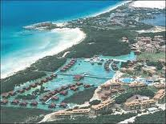
Los geógrafos se han dedicado al estudio de la superficie terrestre, la definen como “la zona vertical donde entran en contacto las capas bajas de la Atmósfera, con las capas superficiales de la Litósfera e Hidrósfera” porque en ella habita el hombre y para satisfacer sus necesidades realiza cambios y modificaciones en la naturaleza. De estos cambios surgen los diferentes paisajes geográficos, naturales y culturales.
Ilustración 1 superficie terrestre

-Paisaje Geográfico.
Es aquella parte de la superficie terrestre que presenta características propias, algunas de ellas se deben a la naturaleza, otras a la intervención humana y abarca tanto el paisaje natural como el cultural, ningún paisaje es idéntico en su totalidad a otro.
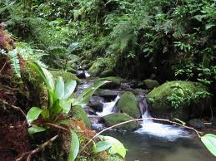
El Paisaje Natural representa características físicas naturales, que no han sido modificadas por el hombre. Ejemplo: ríos, montañas, llanuras, valles, flora, fauna entre otros
Ilustración 2paisaje natural

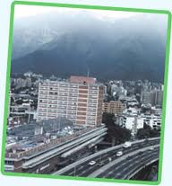
.El Paisaje Cultural representa aquella parte de la
Ilustración 3, Paisaje cultural.
superficie terrestre donde el hombre ha modificado
su apariencia natural para suplir sus necesidades. Ejemplo: ciudades, carreteras, puentes y otros.
ASIGNACIONES DE LA PRIMERA UNIDAD
*Individual:
* Lea cada una de las definiciones de la Geografía seleccionando las palabras claves de cada definición y elabore su propio concepto, mínimo 7 líneas. Recuerde que es con sus propias palabras.
*

II.EVOLUCIÓN DEL PENSAMIENTO GEOGRÁFICO.
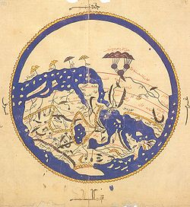
-Progreso de la ciencia geográfica.
El progreso de la geografía está ligado a los seguidos descubrimientos de la superficie terrestre, así encontramos una primera fase que corresponde a la elaboración de los primeros mapas producto de las descripciones de los primeros viajeros y de las expediciones marítimas. Una segunda que trata de establecer las relaciones entre los seres Mapa de la época antigua
humanos y el medio en que vive.
El “Cosmo” de Alejandro Von Humboldt(1769-1859) es el primer ensayo de correlación geográfica que se conoció. En él describe el medio físico ( relieve, climas, suelos, vegetación y fauna natural como el producto de fuerzas internas del planeta(vulcanismos) y de fuerzas externas(originadas en la atmósfera). Los aportes de Humboldt son los pilares de la geografía moderna. Para esa misma época Karl Ritter(1779-1859) Demuestra que la Geografía es el producto de la acción del hombre como agente de transformación del medio natural. Él insiste en que el medio físico condiciona o determina las actividades del hombre.
-Determinismo Geográfico Vs Posibilismo Geográfico.
Geográfos alemanes como Federic Ratzel , Alfred Hethener y A. Huntington explicaron que las condiciones del medio físico especialmente el clima determina las actividades cotidianas del hombre, ejemplo: las habitantes de las regiones polares tienen un estilo de vida diferentes a los habitantes del trópico, a esto se le denomina determinismo geográfico.

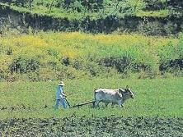
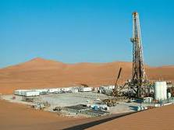
Clásico ejemplo de Determinismo Geográfico Ejemplo de Posibilismo Geográfico donde el
Donde el suelo fértil determina la actividad hombre ha utilizado todo su ingenio y tecno-
que es la agricultura. logías para modificar este desierto.
El posibilismo geográfico sustenta que de que el hombre es capaz de transformar el medio físico de acuerdo a su grado de desarrollo cultural y tecnológico, esta corriente fue fortalecida con los aportes de Jean Brunhes y Albert Demageone que comprueban las diversas formas de las múltiples relaciones que existen entre la naturaleza y el hombre.
ASIGNACIÓNES DE LA SEGUNDA UNIDAD
*Taller individual: seleccione cinco imágenes impresas o bajadas de la Web relacionadas con el determinismo y el posibilismo geográfico y explicar en cada una como se dan ambas corrientes.
*Grupal: Investiga, sea en medios impresos o en la web sobre los avances de la geografía, personajes destacados y sus obras en las cuatro edades de la historia y elabora un cuadro comparativo. Grupo de dos integrantes.

III.DIVISIÓN DE LA CIENCIA GEOGRÁFICA

El campo de la geografía es tan amplio que para llevar a cabo el análisis de cada uno de los elementos físicos y humanos del paisaje, se divide en Geografía General que usando el método analístico escudriña cada uno de los aspectos físicos y humanos del paisaje geográfico. De allí se derivan la geografía física y humana con sus diversas ramas como se aprecia en el mapa conceptual.
La otra gran rama de la Geografía es la Geografía Regional que recoge lo actuado por cada una de las ramas de la Geografía General sobre un espacio determinado para definir diferentes tipos de regiones: físicas, económicas, de climas, entre otras. El método regional es el método geográfico por excelencia
La geografía es una y se divide en tantas ramas debido a las características y particularidades de su objeto de estudio: la superficie terrestre como morada del hombre.
GEOGRAFÍA

Geografía general
Geografía regional

Geo. regional de América
Geo. regional de Eurasia
Geo. regional de África
Geo. regional de Oceanía y de las regiones polares
Estudio de un país o región
Geografía humana
Geografía física
Geografía matemática

Geo. de la población
Geo. Urbana
Geo. Rural
Geo. Económica
Climatología
Geomorfología
Hidrografía
Biogeografía
Geocartografía
Geo. Astronómica.

-Ciencias auxiliares de la Geografía.
Existen numerosas ciencias que brindan datos e investigaciones a la Geografía. De ellas podemos citar algunas:
Físicas | Biológicas | Humanas
*Geodesia: Estudia las formas y dimensiones de la tierra.  *Geología: Estudia la corteza terrestre y las materias que la componen  *Geomorfología: Estudia las diferentes formas del relieve terrestre.  *Geofísica: estudia los fenómenos ocurridos en la atmósfera, sobre la superficie de la tierra y el interior de ella.  *Oceanografía: Estudia los mares, su fauna y su flora.  *Hidrología: estudia el ciclo hidrológico del agua, es decir, la circulación del agua desde el mar, luego a través de la atmósfera y de ahí a la Tierra, mar o subsuelo. | *Botánica: Estudia los vegetales  *Bioclimatología: Estudia la influencia del clima sobre los seres vivos.  *Biogeografía: Estudia la distribución geográfica de plantas y animales.  *Ecología: estudia las relaciones de los seres con el entorno.  *Zoogeografía: Estudia la repartición geográfica de los animales en la tierra | *Antropología: Estudia al hombre.  *Etnografía: estudia la descripción y clasificación de las razas.  *Etnología: Estudia la cultura humana.  *Historia: Estudia los hechos más importantes ocurridos a la humanidad, comprobando su veracidad.  *Demografía: Estudia la población humana.  *Economía: Estudia los mecanismos que regulan la producción, la repartición y consumo de las riquezas.  *Geopolítica: Estudia los factores geográficos, económicos y étnicos de los pueblos para determinar su política.

ASIGNACIONES DE LA TERCERA UNIDAD
*Individual
*Investigue y defina cada una de las ramas de la Geografía y haga sus aportes personales debidamente ilustrado.

IV.LOS MAPAS Y SÍMBOLOS CARTOGRÁFICOS
-Formas de representar la tierra.
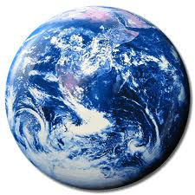
Desde la antigüedad el hombre mostró preocupación por la forma de la tierra y la manera de representarla gráficamente para satisfacer necesidades de organización del espacio y de ubicación, además se veía como un arte, lo que se logró mediante los globos terráqueos o esferas que constituyen la mejor representación de nuestro planeta porque muestra su totalidad .En una esfera podemos apreciar la relación entre los continentes, regiones polares y océanos.
-Utilidad de los mapas.
Los mapas nos sirven para representar toda la tierra o un aparte de ella y existen diferentes tipos de mapas según la escala que se utilice:
- Mapas topográficos: muestran los accidentes del suelo y se hacen a grandes escalas
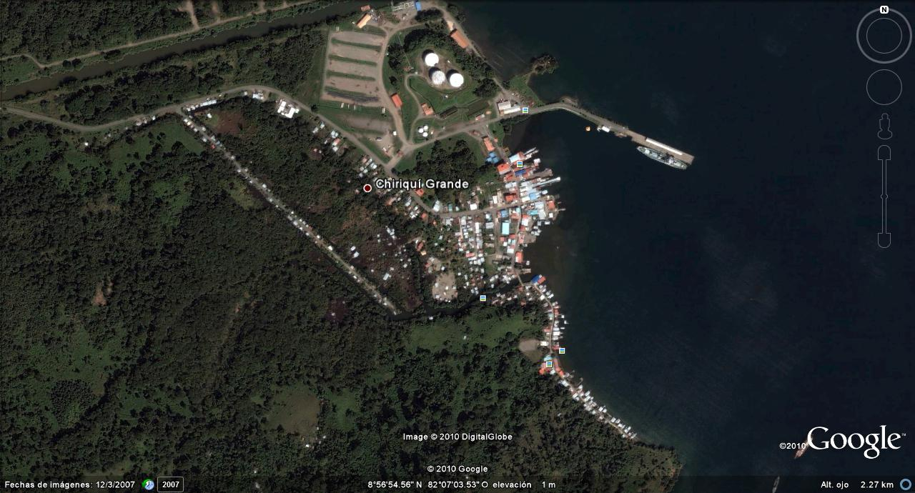En este mapa topográfico se aprecia las formas del relieve de Chiriquí Grande, Bocas del Toro.
B. Mapas temáticos: representan la hidrografía, relieve, clima actividades humanas y otro tema en particular, y son hechos a escala pequeña.
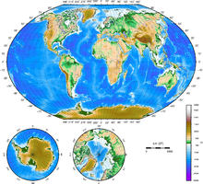
Este mapa temático muestra que está hecho en escala pequeña porque sus elementos son representados millones de veces más pequeños que su tamaño real.
-Los símbolos en los mapas:
Los símbolos cartográficos constituyen el lenguaje visual de los mapas y representan fenómenos naturales y culturales, los mapas incluyen una referencia de los símbolos especiales que contienen y ofrecen otras informaciones como título, autor, fechas, casa editorial y las descripciones acerca de los hechos que representa. 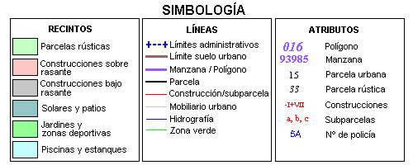
-Los colores en los mapas.
a. Chocolate: Indica mestas y montañas. Mientras más oscuras más altas.
b. Verde: Representa las llanuras y depresiones. Mientras más clara, más baja.
c. Azul: Representa las aguas y las profundidades se colorean de azul intenso.
d. Rojo: Muestra el paisaje cultural
e. Negro: Ferrocarriles y carreteras.
- Las proyecciones cartográficas.
Es un sistema ordenado de paralelos y meridianos dibujados en plano y para trazarlas se emplean cálculos matemáticos muy precisos. Entre ellas tenemos: cilíndricas, cónicas y polares.
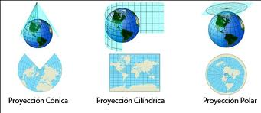
ASIGNACIONES DE LA CUARTA UNIDAD
*Individual: Investigue sobre los usos de los mapas en la actualidad y elabore un mapa conceptual sobre los mismos.

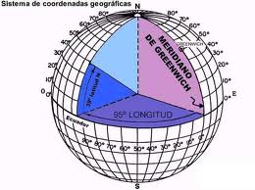
V.LAS COORDENADAS GEOGRÁFICAS
Son líneas imaginarias que sirven para determinar con exactitud la ubicación de un punto cualquiera sobre la superficie de la Tierra. Las líneas imaginarias son círculos que se trazan sobre la superficie del globo terráqueo y se denominan meridianos y paralelos.

Con el sistema de red de coordenadas se facilita la navegación marítima, aérea y de tránsito terrestre así como la construcción de proyectos hidroeléctricos, carreteras, edificios, delimitación de polígonos y propiedades públicas y privadas porque se encuentran programadas en dispositivo de GPS (Global positioning system) que determina con exactitud la ubicación de un punto o área sobre la superficie de la tierra.

-Paralelos y Meridianos.
Los paralelos son círculos imaginarios que dividen a la Tierra en partes desiguales y disminuyen de tamaño a medida que se acercan a los polos.
Los meridianos son los círculos máximos imaginarios que pasan por los polos. Cada meridiano divide a la Tierra en dos partes iguales o hemisferios.
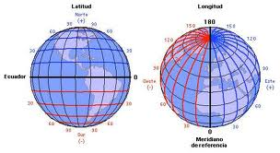
-Los Hemisferios.
Hemisferio quiere decir “mitad de la esfera”. Como la Tierra es un esfera, los hemisferios
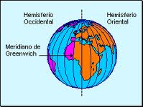
terrestres son las dos mitades en que se puede dividir imaginariamente la esfera terrestre.

-Línea Ecuatorial
El ecuador o paralelo cero divide la Tierra en dos hemisferios: norte o septentrional y sur o meridional. Además del Ecuador existen en cada hemisferio dos paralelos importantes: en el hemisferio Norte, el Trópico de Cáncer y en el hemisferio sur el Trópico de Capricornio, estos paralelos permiten delimitar las zonas climáticas de la Tierra
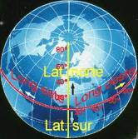
En esta esfera podemos apreciar la línea roja que atraviesa al planeta Tierra que llamada línea Ecuatorial, Ecuador o paralelo 0 que divide a la Tierra en dos hemisferio Norte y Sur.
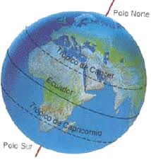

Los Trópicos de Cáncer y de Capricornio se identifican claramente en esta segunda esfera.

La latitud es la distancia medida en grados desde un punto cualquiera de la superficie del planeta al Ecuador, como el Ecuador divide la Tierra en dos hemisferios, norte y sur, la latitud siempre será norte o sur, según la ubicación del punto y se expresa con medidas angulares que van desde 0° en el ecuador hasta los 90° en los polos.
Paralelo 90°
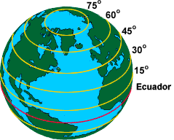

-Zonas climáticas de la Tierra:
1. Zona Tórrida o Intertropical.
Se ubica entre el Trópico de Cáncer y el Trópico de Capricornio.

2. Zonas Templadas:
a. Zona Templada del Norte: entre el Trópico de Cáncer y el Círculo polar Ártico.
b. Zona Templada del Sur: entre el Trópico de Capricornio y el Círculo Polar Antártico.
3. Zonas Polares:
a. Zona Polar: se localiza en el Círculo Polar Ártico y el Polo Norte.
b. Zona Polar Antártica: entre el Círculo Polar Antártico y el Polo Sur.
La delimitación de estas zonas es de gran importancia para la mejor comprensión de la influencia del clima en el desarrollo económico, industrial y demográfico de los pueblos, en la distribución de plantas y animales y a diversos fenómenos de la tierra vinculados con el clima.
A continuación se presentan imágenes sobre la zonificación climática de la Tierra para una mejor comprensión de esta temática.
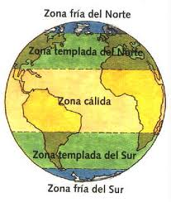
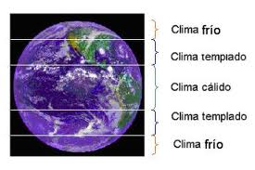
En este planisferio se aprecia la influencia del clima en la distribución de los recursos forestales a nivel mundial
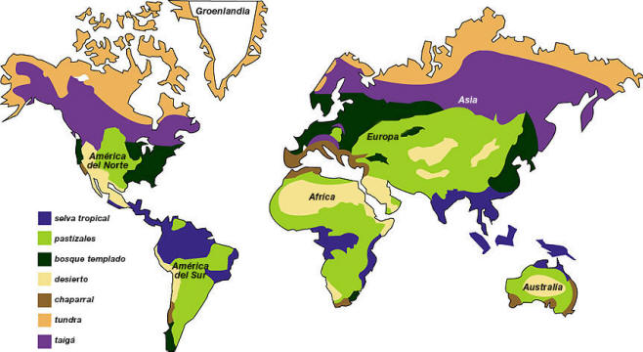

El meridiano cero o de Greenwich.
que pasa por Londres, Gran Bretaña divide la Tierra en dos hemisferios: oeste u occidental y este u oriental, mediante los meridianos determinamos la longitud.
La longitud es la distancia medida en grados desde cualquier punto de la superficie de la Tierra al Meridiano Cero o de Greenwich.
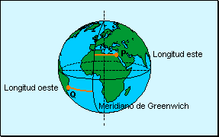
Los nombres de latitud y longitud fueron empleados por primera vez por el griego Claudio Ptolomeo como sistema de coordenadas geométricas, también llamadas coordenadas geográficas, provienen de los antiguos mapas del mediterráneo, que por su forma alargada tenía unas dimensiones que podían llamarse largas (longus) de Este a Oeste y anchas (Latus) de Norte a Sur.
Tradicionalmente, los cálculos para determinar la latitud de un punto eran la estimación de la altura del Sol sobre el horizonte por medio de un sextante y la localización d ela estrella polar en el hemisferio Norte y de la cruza del Sur en el hemisferio Sur.
Establecer la longitud de un punto era más complicado, no fue sino hasta el siglo XVII cuando se solucionó este problema, pero en el mar era muy difícil de determinar, por ello se deformaron los mapas antiguos, y hubo muchos problemas para la demarcación de los territorios portugueses y españoles en el Atlántico, después del descubrimiento de America.
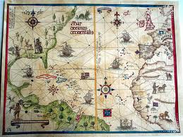
Mapa del Tratado de Tordesillas (1494) para delimitar los territorios coloniales de España y Portugal, es un claro ejemplo de la dificultad para determinar la longitud de un punto determinado punto en aqulla época.
Por definición todo punto del espacio geográfico se ubica en la Tierra y se define por su latitud, su longitud y por su altitud. Pero además se localiza por su emplazamiento concreto y su posición, por estar relacionados con otros puntos. Todo punto localizable se puede cartografiar hasta del fondo submarino, para ello se cuneta hoy en día con instrumentos avanzados como los satélites que producen imágenes satelitales, las SIG o sistemas de información geográfica, los GPS o sistemas de geoposicionamiento global, entre otros.

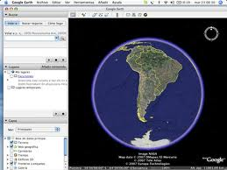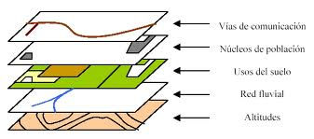
Programa de Google Earth que trabaja con Los SIG o sistemas de información geográfica, trabajan
Imágenes satelitales, da la latitud, longitud con capas sobre un tema de un paisaje y ayudan a la
Y altitud exacta de cualquier punto. solución de problemas del espacio geográfico.

ASIGNACIONES DE LA V UNIDAD
*Grupal.
En grupo de dos integrantes: a partir del texto y del material visual de esta unidad elabore un ensayo de 5 páginas sobre la importancia de las coordenadas geográficas en la localización de lugares en la Tierra y aporte que utilidad tiene la localización geográfica.

-Recuerde que también puede apoyarse con las direcciones webs que están en la bibliografía al final del módulo.

BIBLIOGRAFÍA
CARRILLO, Rita D. Las ciencias Geográficas al servicio del hombre. 1996
LA GEOGRAFÍA COMO CIENCIA.
http://www.kalipedia.com/geografia-general/tema/geografia-ciencia.html?x=20070417klpgeogra_3.Kes
HISTORIA DE LA GEOGRAFÍA.
http://es.wikipedia.org/wiki/Historia_de_la_geograf%C3%ADa
LOS MAPAS, REPRESENTACIÓN GRÁFICA DE LA TIERRA.
http://www.escolar.com/avanzado/geografia011.htm
DISEÑO CARTOGRÁFICO
http://coello.ujaen.es/Asignaturas/cartografia/cartografia_%20descargas_%20archivos/Tema%207-1.%20Diseno.pdf
LAS COORDENADAS GEOGRÁFICAS. LATITUD Y LONGITUD.
http://www.aularagon.org/files/espa/atlas/longlatitud_index.htm
ATLAS MUNDIAL. Editorial Océano.

